**create** **table** public.tst_contractor --Поставщик

( id **bigint** **not** **null**,

sName **varchar**(30) --Название

);

**alter** **table** public.tst_contractor **add** **constraint** pk_tst_ctr **primary** **key** (id);

**create** **table** public.tst_goods --Товар

( id **bigint** **not** **null**,

sName **varchar**(30) --Название

);

**alter** **table** public.tst_goods **add** **constraint** pk_tst_goods **primary** **key** (id);

**create** **table** public.tst_invoice --Накладная

( id **bigint** **not** **null**,

dDate **timestamp** **without** **time** **zone**, --Дата накладной

idCtr **bigint** --Поставщик

);

**alter** **table** public.tst_invoice **add** **constraint** pk_tst_inv **primary** **key** (id);

**alter** **table** public.tst_invoice **add** **constraint** fk_tst_ctr **foreign** **key** (idctr) **references** public.tst_contractor (id);

**create** **table** public.tst_invoice_str --Строки накладной

( id **bigint** **not** **null**,

idInv **bigint**, --Накладная

idGds **bigint**, --Товар

fPrice **numeric**(6,2) **default** 0 **not** **null**, --Цена

nOrd **integer** **not** **null** -- Порядковый номер товарной позиции

);

**alter** **table** public.tst_invoice_str **add** **constraint** pk_tst_inv_str **primary** **key** (id);

**alter** **table** public.tst_invoice_str **add** **constraint** fk_tst_Inv_str **foreign** **key** (idInv) **references** public.tst_invoice (id);

**alter** **table** public.tst_invoice_str **add** **constraint** fk_tst_gds_str **foreign** **key** (idgds) **references** public.tst_goods (id);

**insert** **into** public.tst_contractor (id, sname)

**values** (1, 'Петя'),

(2, 'Вася'),

(3, 'Саня'),

(4, 'Федя'),

(5, 'Коля'),

(6, 'Вова');

**insert** **into** public.tst_goods (id, sname)

**values** (1, 'Йод'),

(2, 'Зеленка'),

(3, 'Аспирин'),

(4, 'Бинт'),

(5, 'Пластырь');

**insert** **into** public.tst_invoice (id, dDate, idCtr)

**values** (1, to_date('01-03-2018', 'dd-mm-yyyy'), 1),

(2, to_date('01-03-2018', 'dd-mm-yyyy'), 2),

(3, to_date('01-03-2018', 'dd-mm-yyyy'), 3),

(4, to_date('02-03-2018', 'dd-mm-yyyy'), 4),

(5, to_date('03-03-2018', 'dd-mm-yyyy'), 5),

(6, to_date('06-03-2018', 'dd-mm-yyyy'), 5),

(7, to_date('06-03-2018', 'dd-mm-yyyy'), 6),

(8, to_date('12-03-2018', 'dd-mm-yyyy'), 1),

(9, to_date('17-03-2018', 'dd-mm-yyyy'), 2),

(10, to_date('29-03-2018', 'dd-mm-yyyy'), 6);

**insert** **into** public.tst_invoice_str (id, idInv, idGds, fPrice,nOrd )

**values**

(1, 1, 1, 100, 1),

(2, 1, 2, 120, 2),

(3, 1, 3, 130, 3),

(4, 2, 1, 111, 1),

(5, 2, 2, 122, 2),

(6, 2, 3, 133, 3),

(7, 3, 1, 101, 1),

(8, 3, 3, 102, 2),

(9, 3, 2, 103, 3),

(10, 4, 1, 104, 1),

(11, 5, 5, 105, 1),

(12, 6, 4, 106, 1),

(13, 7, 5, 104, 1),

(14, 8, 1, 100, 1),

(15, 8, 2, 100, 2),

(16, 8, 3, 100, 3),

(17, 9, 1, 100, 1),

(18, 9, 2, 100, 2),

(19, 9, 4, 100, 3),

(20, 10, 4, 100, 1) ;

Задачи и ИХ РЕШЕНИЯ

1. Получить все пары поставщиков (из tst_contractor) в виде 2-х колонок, например, (Петя- Вася). Учесть, что пары (Петя - Вася) и (Вася-Петя) одинаковые и показывать надо только одну из них.

|  |  |
| --- | --- |
| Реализация в виде хранимой функции | Реализация на чисто SQL |
| CREATE OR REPLACE FUNCTION cs_pairs() RETURNS setof text AS $$  DECLARE  cs TEXT [];  i int;j int;iL int;  BEGIN  cs := ARRAY( SELECT sname FROM tst_contractor order by sname );  i:=1;iL=array_upper(cs, 1);  loop  if i > iL then  exit;  else  j := i+1;  loop  if j < iL+1 then  RETURN next cs[i] || '-' || cs[j];  else  exit;  end if ;  j:=j+1;  end loop;  i:=i+1;  end if;  end loop;  END  $$ LANGUAGE plpgsql;  select * from cs_pairs() | **SELECT**  **C.sname||' - '||CC.sname**  **as Пары_поставщиков**  **FROM tst_contractor AS C**  **Join tst_contractor AS CC**  **ON CC.id > C.id**  **order by C.sname** |

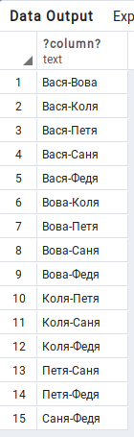

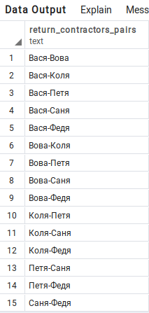

2. Получить все пары поставщиков (из tst_contractor), поставляющие (tst_invoice,tst_invoice_str) одинаковое (непустое) множество товаров (tst_goods).

**SELECT distinct 'Комплект поставщика '||c1.sname ||' = Комплекту поставщика '||c2.sname as ПоставщикиОбщегоКомпектаТоваров**

**FROM tst_contractor c1**

**join tst_contractor c2 on c1.id > c2.id**

**join tst_invoice i1 on i1.idctr = c1.id**

**join tst_invoice i2 on i2.idctr = c2.id**

**join tst_invoice_str is1 on i1.id = is1.idinv**

**join tst_invoice_str is2 on i2.id = is2.idinv**

**and not exists(**

**(**

**SELECT distinct is11.idgds FROM tst_invoice_str is11,tst_invoice i1 WHERE i1.idctr=c1.id and i1.id = is11.idinv**

**EXCEPT**

**SELECT distinct is12.idgds FROM tst_invoice_str is12,tst_invoice i2 WHERE i2.idctr=c2.id and i2.id = is12.idinv**

**)**

**union**

**(**

**SELECT distinct is11.idgds FROM tst_invoice_str is11,tst_invoice i1 WHERE i1.idctr=c2.id and i1.id = is11.idinv**

**EXCEPT**

**SELECT distinct is12.idgds FROM tst_invoice_str is12,tst_invoice i2 WHERE i2.idctr=c1.id and i2.id = is12.idinv**

**)**

**)**

**order by ПоставщикиОбщегоКомпектаТоваров;**

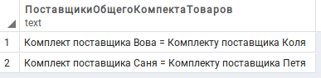

3 Для каждого дня марта 2018 получить отчет в виде:

(Дата) (сумма на начало дня) (сумма за день) (сумма на конец дня)

**SELECT**

**generated_day Дата,**

**coalesce(**

**(select sum(is11.fprice) from tst_invoice_str is11**

**join tst_invoice i11 on is11.idinv=i11.id and i11.ddate<generated_day**

**), 0.00**

**) СуммаНаНачалоДня,**

**coalesce(**

**(select sum(is11.fprice) from tst_invoice_str is11**

**join tst_invoice i11 on is11.idinv=i11.id and i11.ddate=generated_day**

**group by i11.ddate**

**), 0.00**

**) СуммаЗаДень,**

**coalesce(**

**(select sum(is11.fprice) from tst_invoice_str is11**

**join tst_invoice i11 on is11.idinv=i11.id and i11.ddate<=generated_day**

**), 0.00**

**) СуммаЗаДень**

**FROM Generate_series(timestamp '2018-03-01', timestamp '2018-03-31', interval '1 day') generated_day**

**left join tst_invoice i1 on generated_day=i1.DDate**

**Group BY generated_day**

**order by generated_day**

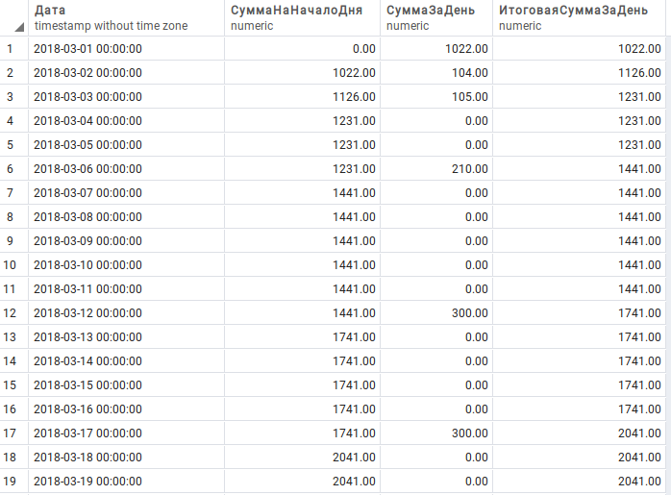

4. Для всех товаров (tst_goods) получить отчет о цене поставки в разрезе поставщиков. Из всех поставщиков товара выбираются не более трех, поставляющих товар по минимальной цене. Отчет получить в виде:

(Товар) (Поставщик с минимальной ценой) (Минимальная цена) (Поставщик с ценой чуть больше) (Цена чуть больше) (Поставщик с ценой еще чуть больше) (Цена еще чуть больше)

Если товар поставляют менее 3-х поставщиков, заполнить соответствующие места **null**.

**select**

**g1.sname Товар,**

**(select 'min цена_1 у '||c2.sname||'='||is2.fprice from tst_contractor c2**

**join tst_invoice as i2 on i2.idctr=c2.id**

**join tst_invoice_str as is2 on is2.idinv=i2.id**

**join tst_goods as g2 on g2.id=is2.idgds and g1.id=g2.id**

**order by is2.fprice**

**LIMIT 1**

**Offset 1**

**) as Поставщик_с_min_ценой_1,**

**(select 'min цена_2 у '||c2.sname||'='||is2.fprice from tst_contractor c2**

**join tst_invoice as i2 on i2.idctr=c2.id**

**join tst_invoice_str as is2 on is2.idinv=i2.id**

**join tst_goods as g2 on g2.id=is2.idgds and g1.id=g2.id**

**order by is2.fprice**

**LIMIT 1**

**Offset 2**

**) as Поставщик_с_min_ценой_2,**

**(select 'min цена_3 у '||c2.sname||'='||is2.fprice from tst_contractor c2**

**join tst_invoice as i2 on i2.idctr=c2.id**

**join tst_invoice_str as is2 on is2.idinv=i2.id**

**join tst_goods as g2 on g2.id=is2.idgds and g1.id=g2.id**

**order by is2.fprice**

**LIMIT 1**

**Offset 3**

**) as Поставщик_с_min_ценой_3**

**from tst_goods as g1**

**order by g1.sname**

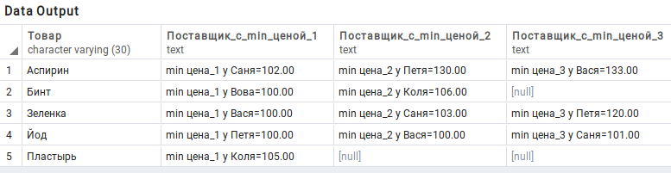

5. Написать функцию, удаляющие все поставки (накладные) поставщика (id поставщика –параметр функции) кроме первой поставки (ее оставить). Порядок поставок определить по дате и id (для одинаковой даты поставки с меньшим id шли раньше).

CREATE OR REPLACE FUNCTION add_last_invoices(_id integer) RETURNS text AS $$

DECLARE

BEGIN

if _id=1 then

insert into tst_invoice (id, dDate, idCtr) values (1, to_date('01-03-2018', 'dd-mm-yyyy'), 1) on CONFLICT (id) DO NOTHING;

insert into tst_invoice (id, dDate, idCtr) values (8, to_date('12-03-2018', 'dd-mm-yyyy'), 1) on CONFLICT (id) DO NOTHING;

insert into tst_invoice_str (id, idInv, idgds, fPrice,nOrd ) values (4, 2, 1, 111, 1) on CONFLICT (id) DO NOTHING;

insert into tst_invoice_str (id, idInv, idgds, fPrice,nOrd ) values (5, 2, 2, 122, 2) on CONFLICT (id) DO NOTHING;

insert into tst_invoice_str (id, idInv, idgds, fPrice,nOrd ) values (6, 2, 3, 133, 3) on CONFLICT (id) DO NOTHING;

insert into tst_invoice_str (id, idInv, idgds, fPrice,nOrd ) values (14, 8, 1, 100, 1) on CONFLICT (id) DO NOTHING;

insert into tst_invoice_str (id, idInv, idgds, fPrice,nOrd ) values (15, 8, 2, 100, 2) on CONFLICT (id) DO NOTHING;

insert into tst_invoice_str (id, idInv, idgds, fPrice,nOrd ) values (16, 8, 3, 100, 3) on CONFLICT (id) DO NOTHING;

end if;

if _id=2 then

insert into tst_invoice (id, dDate, idCtr) values (2, to_date('01-03-2018', 'dd-mm-yyyy'), 2) on CONFLICT (id) DO NOTHING;

insert into tst_invoice (id, dDate, idCtr) values (9, to_date('17-03-2018', 'dd-mm-yyyy'), 2) on CONFLICT (id) DO NOTHING;

insert into tst_invoice_str (id, idInv, idgds, fPrice,nOrd ) values (4, 2, 1, 111, 1) on CONFLICT (id) DO NOTHING;

insert into tst_invoice_str (id, idInv, idgds, fPrice,nOrd ) values (5, 2, 2, 122, 2) on CONFLICT (id) DO NOTHING;

insert into tst_invoice_str (id, idInv, idgds, fPrice,nOrd ) values (6, 2, 3, 133, 3) on CONFLICT (id) DO NOTHING;

insert into tst_invoice_str (id, idInv, idgds, fPrice,nOrd ) values (17, 9, 1, 100, 1) on CONFLICT (id) DO NOTHING;

insert into tst_invoice_str (id, idInv, idgds, fPrice,nOrd ) values (18, 9, 2, 100, 2) on CONFLICT (id) DO NOTHING;

insert into tst_invoice_str (id, idInv, idgds, fPrice,nOrd ) values (19, 9, 4, 100, 3) on CONFLICT (id) DO NOTHING;

end if;

if _id=3 then

insert into tst_invoice (id, dDate, idCtr) values (3, to_date('01-03-2018', 'dd-mm-yyyy'), 3) on CONFLICT (id) do nothing;

insert into tst_invoice_str (id, idInv, idgds, fPrice,nOrd ) values (7, 3, 1, 101, 1),(8, 3, 3, 102, 2) on CONFLICT (id) do nothing;

insert into tst_invoice_str (id, idInv, idgds, fPrice,nOrd ) values (9, 3, 2, 103, 3) on CONFLICT (id) do nothing;

end if;

if _id=4 then

insert into public.tst_invoice (id, dDate, idCtr) values (4, to_date('02-03-2018', 'dd-mm-yyyy'), 4) on CONFLICT (id) do nothing;

insert into public.tst_invoice_str (id, idInv, idgds, fPrice,nOrd ) values (10, 4, 1, 104, 1) on CONFLICT (id) do nothing;

end if;

if _id=5 then

insert into public.tst_invoice (id, dDate, idCtr) values (5, to_date('03-03-2018', 'dd-mm-yyyy'), 5) on CONFLICT (id) do nothing;

insert into public.tst_invoice (id, dDate, idCtr) values (6, to_date('06-03-2018', 'dd-mm-yyyy'), 5) on CONFLICT (id) do nothing;

insert into public.tst_invoice_str (id, idInv, idgds, fPrice,nOrd ) values (11, 5, 5, 105, 1) on CONFLICT (id) do nothing;

insert into public.tst_invoice_str (id, idInv, idgds, fPrice,nOrd ) values (12, 6, 4, 106, 1) on CONFLICT (id) do nothing;

end if;

if _id=6 then

insert into public.tst_invoice (id, dDate, idCtr) values (7, to_date('06-03-2018', 'dd-mm-yyyy'), 6) on CONFLICT (id) do nothing;

insert into public.tst_invoice (id, dDate, idCtr) values (10, to_date('29-03-2018', 'dd-mm-yyyy'), 6) on CONFLICT (id) do nothing;

insert into public.tst_invoice_str (id, idInv, idgds, fPrice,nOrd ) values (13, 7, 5, 104, 1) on CONFLICT (id) do nothing;

insert into public.tst_invoice_str (id, idInv, idgds, fPrice,nOrd ) values (20, 10, 4, 100, 1) on CONFLICT (id) do nothing;

end if;

RETURN 'Добавили';

END;

$$

LANGUAGE plpgsql;

---------------------------------------------------------------------------------

---------------------------------------------------------------------------------

CREATE OR REPLACE FUNCTION delete_last_invoices(_id integer) RETURNS text AS $$

DECLARE

BEGIN

DELETE

FROM tst_invoice_str is1

USING tst_invoice i1

WHERE is1.idinv = i1.id

and

i1.id

in (

(select id FROM tst_invoice WHERE idctr=_id)

except

(SELECT id FROM tst_invoice where idctr=_id order by id limit 1)

);

DELETE

FROM tst_invoice

WHERE

id

in (

(select id FROM tst_invoice WHERE idctr=_id)

except

(SELECT id FROM tst_invoice where idctr=_id order by id limit 1)

);

RETURN 'Удалил';

END;

$$

LANGUAGE plpgsql;

--------------------------------------------------------------------------------

--------------------------------------------------------------------------------

select from add_last_invoices(1);

select from add_last_invoices(2);

select from add_last_invoices(3);

select from add_last_invoices(4);

select from add_last_invoices(5);

select from add_last_invoices(6);

--select from delete_last_invoices(1);

select from delete_last_invoices(2);

select from delete_last_invoices(3);

select from delete_last_invoices(4);

select from delete_last_invoices(5);

select from delete_last_invoices(6);

select * from tst_invoice_str order by id,idinv,nord;

--select * from tst_invoice order by id;

6. Написать **update**, который меняет цену (fPrice) в накладных (tst_invoice, tst_invoice_str) по правилу: если в названии (sName) товара (tst_goods) 4 буквы, то текущую цену удвоить, в остальных случаях цену утроить.

UPDATE tst_invoice_str is1

SET fprice = (

CASE (SELECT is1.id)

WHEN 1 THEN 100

WHEN 2 THEN 120

WHEN 3 THEN 130

WHEN 4 THEN 111

WHEN 5 THEN 122

WHEN 6 THEN 133

WHEN 7 THEN 101

WHEN 8 THEN 102

WHEN 9 THEN 103

WHEN 10 THEN 104

WHEN 11 THEN 105

WHEN 12 THEN 106

WHEN 13 THEN 104

WHEN 14 THEN 100

WHEN 15 THEN 100

WHEN 16 THEN 100

WHEN 17 THEN 100

WHEN 18 THEN 100

WHEN 19 THEN 100

WHEN 20 THEN 100

END)

FROM tst_goods g1

WHERE is1.idgds = g1.id;

-----------------------------------------------------------------

UPDATE tst_invoice_str is1

SET fprice = (

CASE (SELECT length(g1.sname) AS "Length of a String")

WHEN 4 THEN 2

ELSE 4

END)*fprice

FROM

tst_goods g1

WHERE

is1.idgds = g1.id;

------------------------------------------------------------------

Select fprice,g1.sname from tst_invoice_str is1

join tst_goods g1 on is1.idgds = g1.id;

7. Необходимо найти пары накладных-дублей. Накладные являются дублями, если количество позиций (строк) у них совпадает и во всех позициях с одинаковым порядковым номером у них одинаковый товар.

SELECT distinct 'н/к '||i1.id||' - н/к '||i2.id as НакладныеДубликаты

FROM tst_invoice i1

join tst_invoice i2 on i2.id>i1.id

and not exists(

(

SELECT ' стр.'||is1.nord||'-т.'||is1.idgds ahead FROM tst_invoice_str is1 WHERE is1.idinv=i1.id

EXCEPT

SELECT ' стр.'||is2.nord||'-т.'||is2.idgds ahead1 FROM tst_invoice_str is2 WHERE is2.idinv=i2.id

)

UNION

(

SELECT ' стр.'||is2.nord||'-т.'||is2.idgds ahead FROM tst_invoice_str is2 WHERE is2.idinv=i2.id

EXCEPT

SELECT ' стр.'||is1.nord||'-т.'||is1.idgds ahead1 FROM tst_invoice_str is1 WHERE is1.idinv=i1.id

)

)

order by НакладныеДубликаты

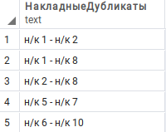

8. Написать функцию, проверяющую возможность удаления поставщика (id поставщика — параметр функции). Функция возвращает текст. Если удаление возможно, то вернуть слово 'Возможно', а если нет, то перехватить ошибку и вернуть текст ошибки. После выполнения скрипта поставщик не должен быть удален, т.е. функцией выполняется только проверка возможности удаления.

**CREATE or REPLACE FUNCTION delete_possibility(_id integer) RETURNS text AS $$**

**DECLARE**

**foreignkeyscount integer;**

**v_stack text;**

**v_error_stack text;**

**contractor text;**

**BEGIN**

**WITH a AS (select 1 FROM tst_invoice WHERE idctr = _id)**

**SELECT count(*) INTO foreignkeyscount FROM a;**

**Select sname into contractor from tst_contractor where id=_id;**

**if foreignkeyscount >0 then**

**DELETE FROM tst_invoice WHERE id=_id;**

**else**

**if char_length(contractor)>0 then**

**SELECT FORMAT('Удаление поставщика %s ВОЗМОЖНО! !Внешние ссылки в таблице tst_invoice отсутствуют.',contractor) into v_stack;**

**else**

**SELECT FORMAT('Поставщик с ID=%s в базе отсутствует!',_id) into v_stack;**

**end if;**

**end if;**

**return v_stack;**

**EXCEPTION WHEN OTHERS THEN**

**GET STACKED DIAGNOSTICS v_error_stack = PG_EXCEPTION_DETAIL;**

**SELECT FORMAT('Удаление поставщика %s НЕВОЗМОЖНО! %s',contractor,v_error_stack) into v_stack;**

**return v_stack;**

**END;**

**$$ LANGUAGE plpgsql;**

**select delete_possibility(1) as Возможность_удаления_поставщика;**

**--select delete_possibility(7) as Возможность_удаления_поставщика;**